**“教师教学科研登记系统”**

系统设计与实现报告

**姓名：李远航**

**学号：PB20000137**

**计算机科学与技术学院**

**中国科学技术大学**

2023年6月

**目 录**

1 概述 1

1.1 系统目标 1

1.2 需求说明 1

1.3 本报告的主要贡献 1

2 总体设计 1

2.1 系统模块结构 1

2.2 系统工作流程 1

2.3 数据库设计 1

3 详细设计【可选】 2

3.1 **** 模块 2

3.2 **** 模块 2

3.3 **** 模块 2

4 实现与测试 2

4.1 实现结果 2

4.2 测试结果 2

4.3 实现中的难点问题及解决【可选】 2

5 总结与讨论 2

# 

# 1 概述

## 1.1 系统目标

开发一个面向教师的教学科研登记系统

## 1.2 需求说明

1. 登记发表论文情况：提供教师论文发表信息的增删改查功能

2. 登记承担项目情况：提供教师承担项目信息的增删改查功能

3. 登记主讲课程情况：提供教师主讲信息的增删改查功能

4. 查询统计：实现按教师工号和给定年份范围汇总查询教师的教学科研情况的功能(实现按教师工号和给定年份范围生成教学科研工作量统计表并导出文档的功能)

## 1.3 本报告的主要贡献

1. 详细描述了该系统的目标，需求分析

2. 解释了系统的总体设计，包括系统的结构，以及程序运行的流程

3. 测试了本系统的运行结果，介绍了本系统的额外功能

4. 总结了在设计本系统过程中的心得体会

# 2 总体设计

## 2.1 系统模块结构

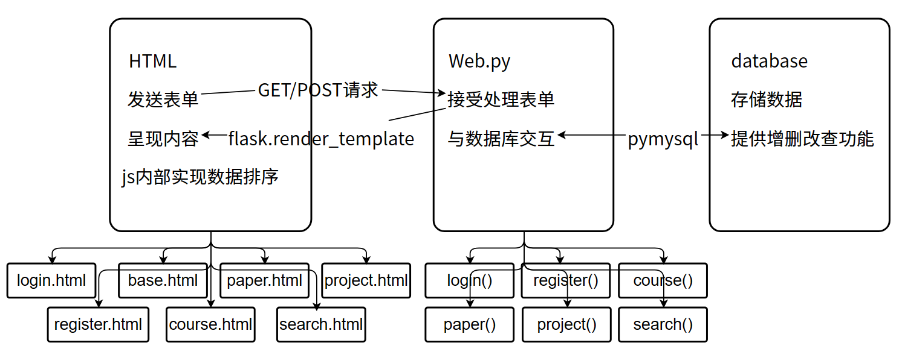

## 2.2 系统工作流程

## 2.3 数据库设计

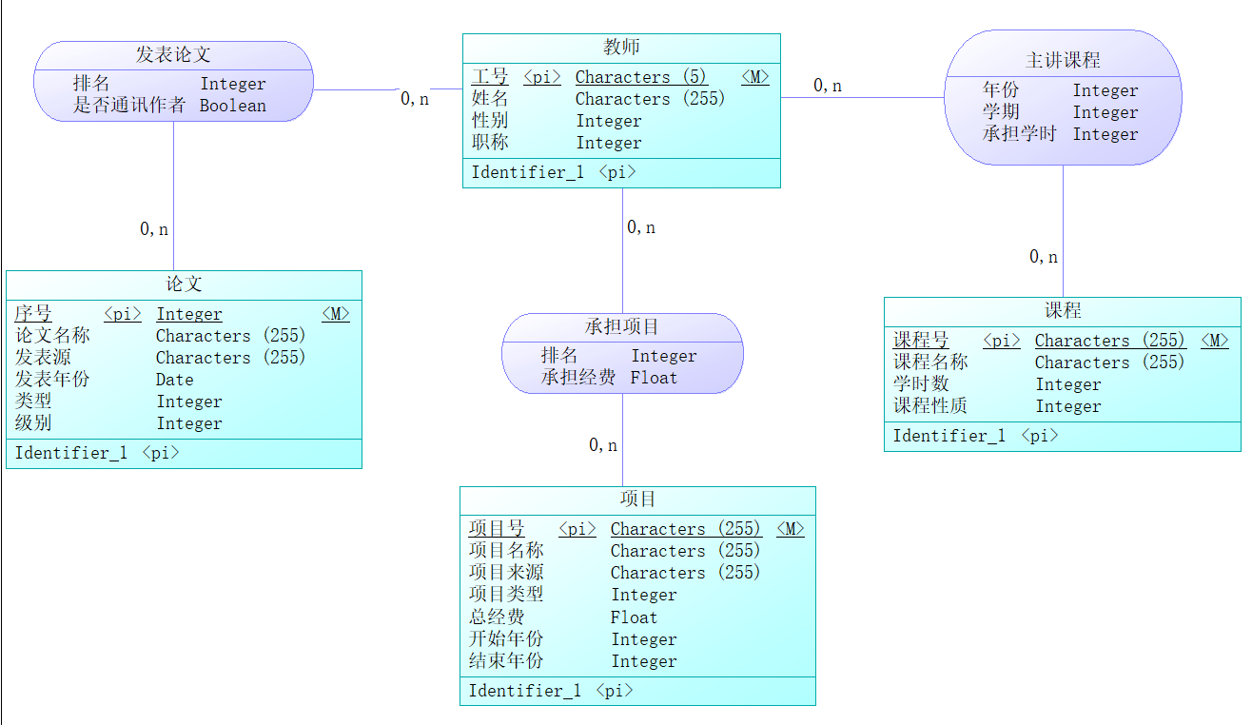

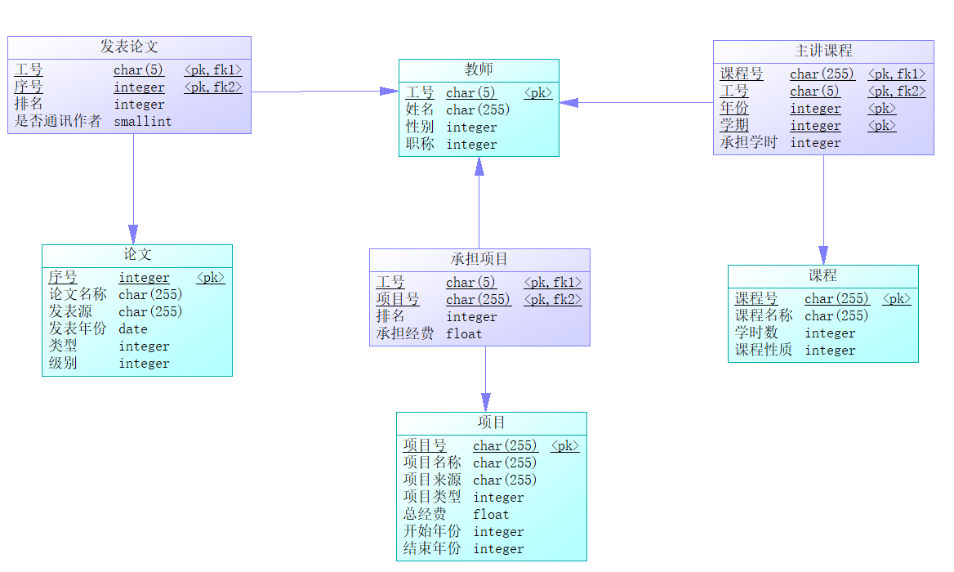

# 3 实现与测试

## 3.1 实现结果

登陆注册功能：

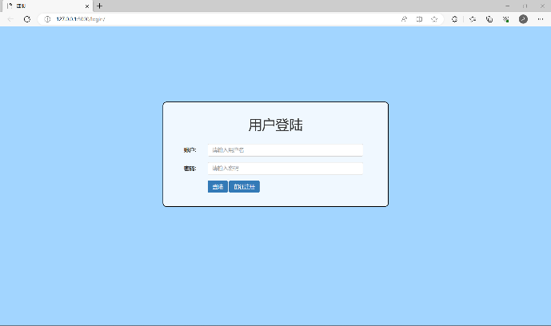

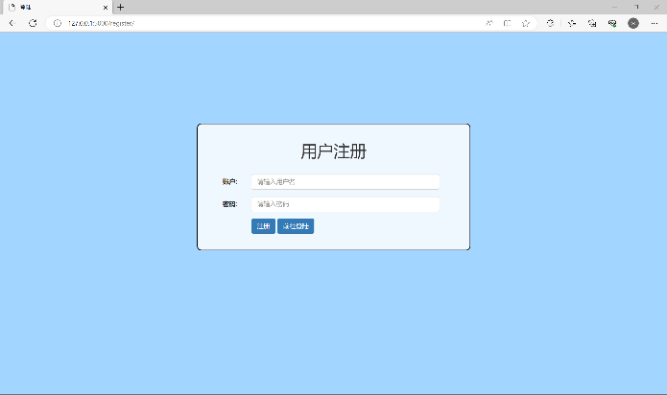

登记论文的增删改查：

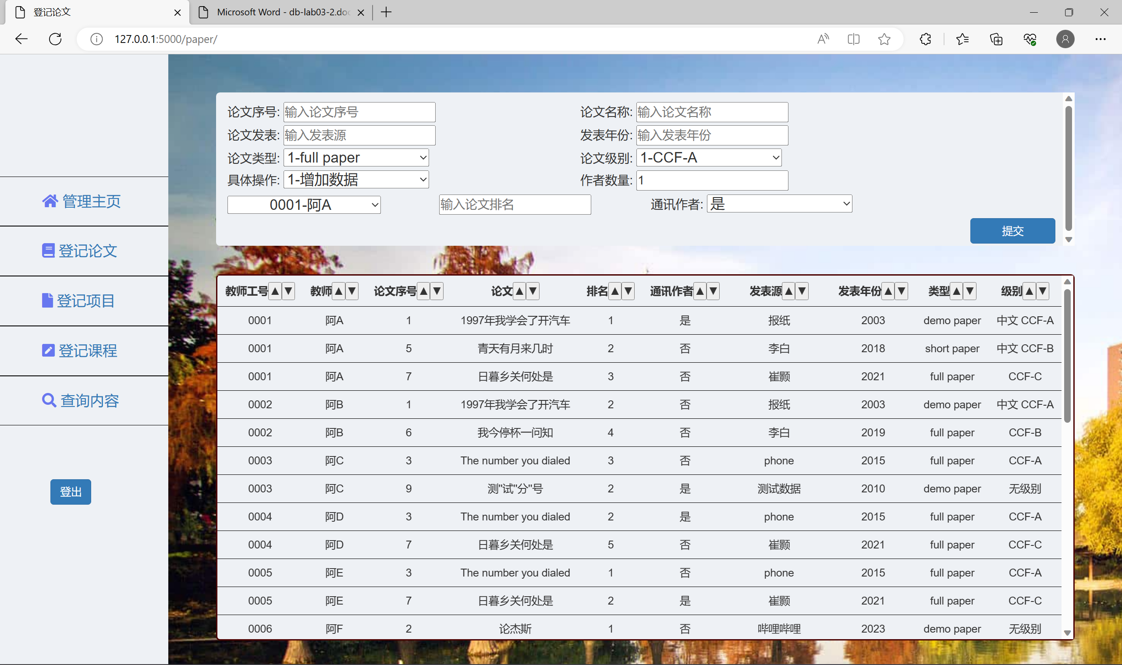

登记项目的增删改查：

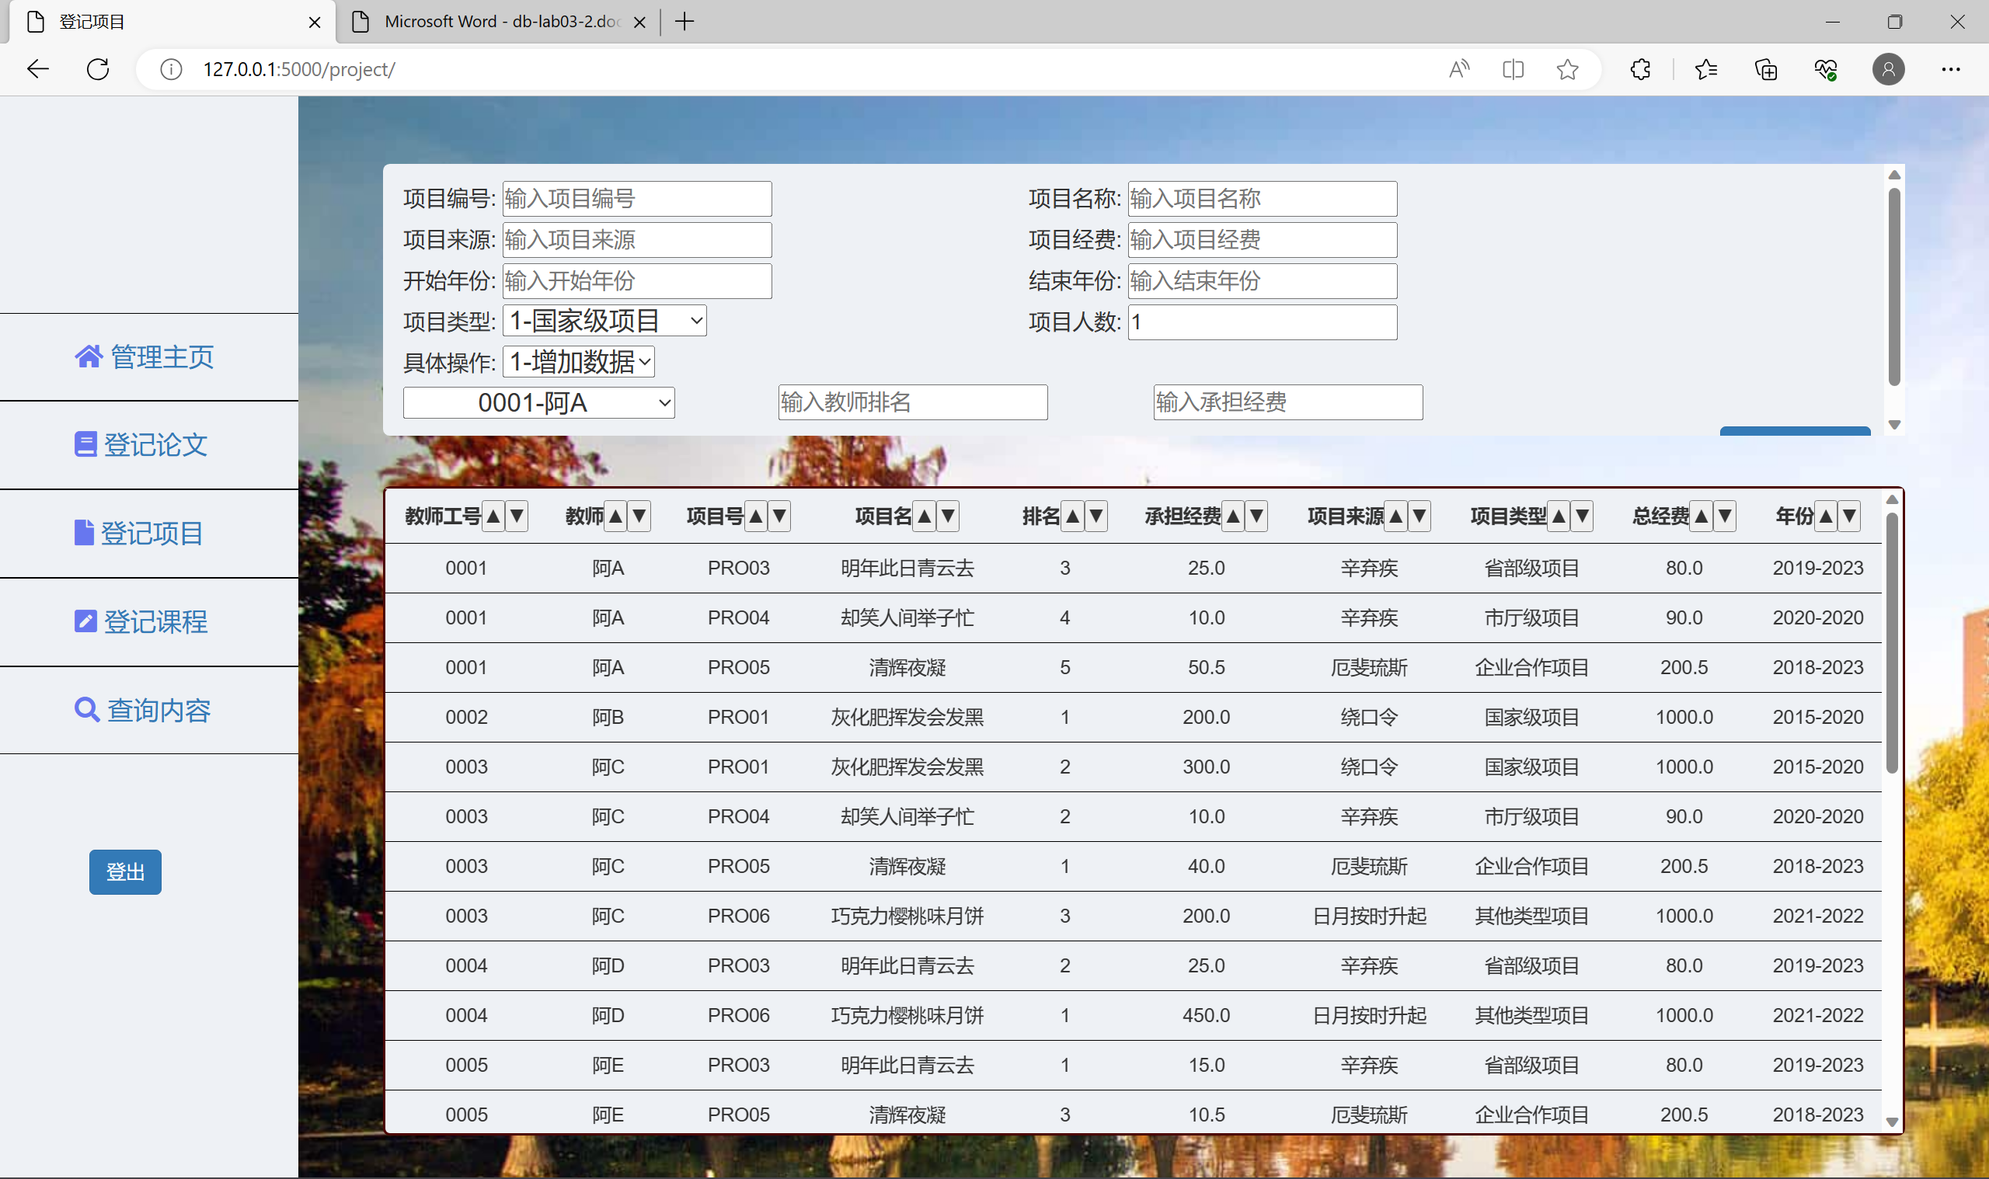

登记课程的增删改查：

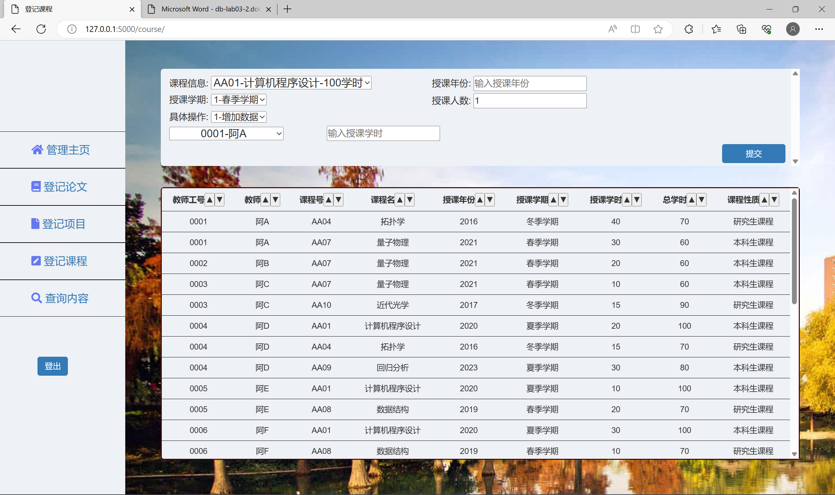

查询统计：

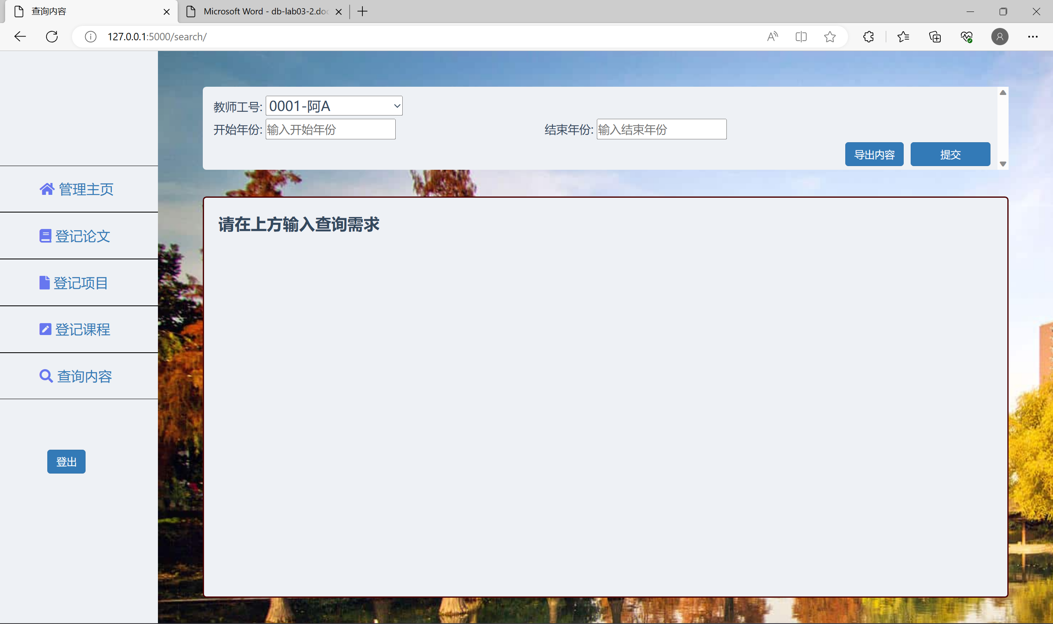

## 3.2 测试结果

测试插入登记论文情况，并测试输入中包含引号的情况：

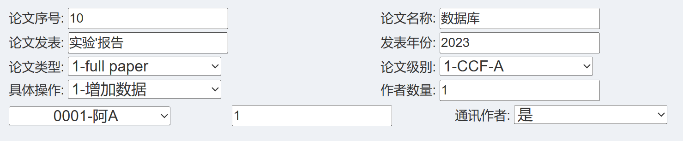



测试插入的教师排名出现问题：

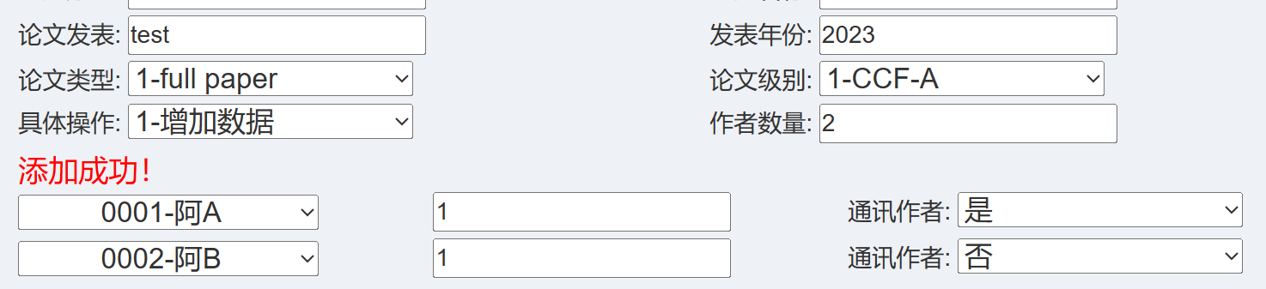

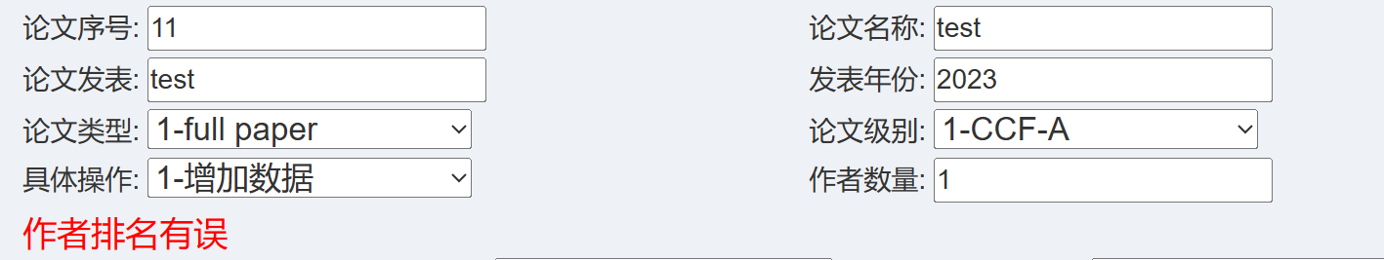

测试插入教师通讯作者分配出现问题

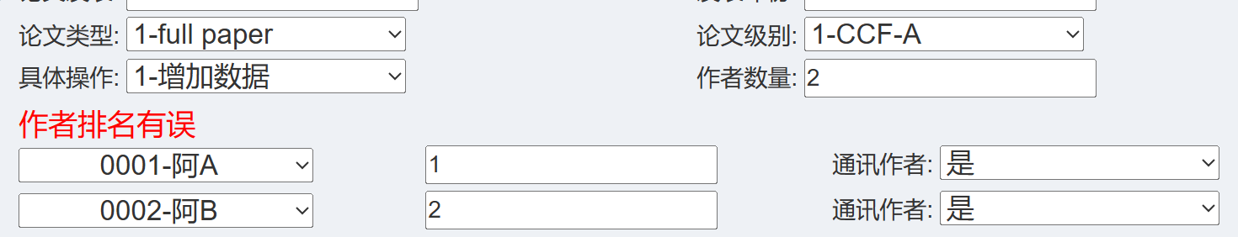

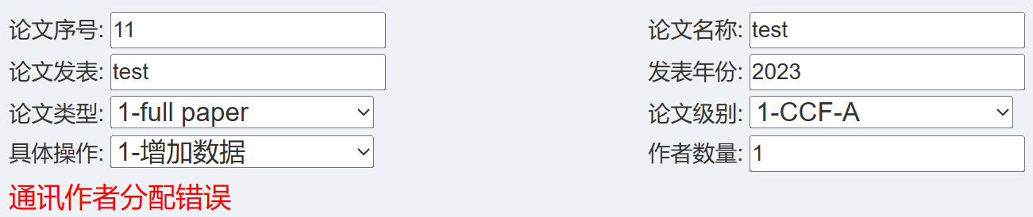

删除编号为1的论文：

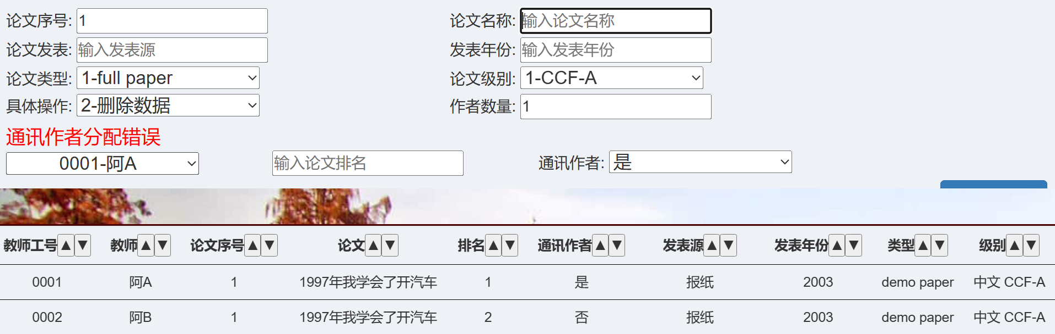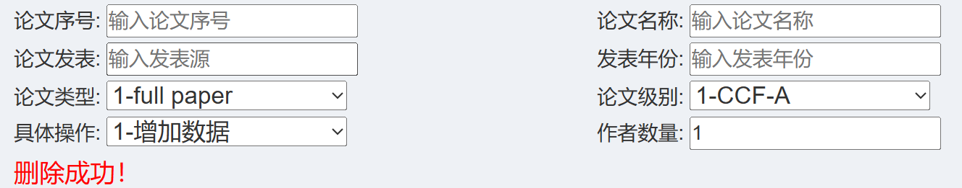

修改上述添加的编号为10的论文名为修改数据：

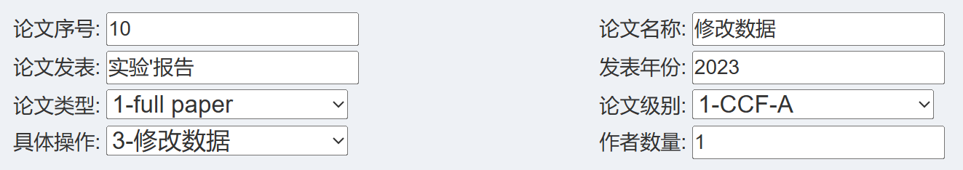



查询所有full-paper类型，CCF-A级别的发表论文关系

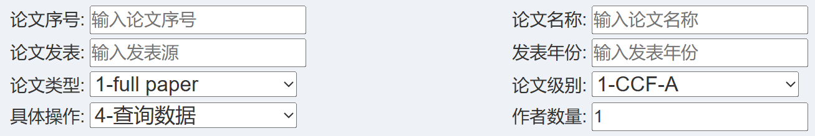

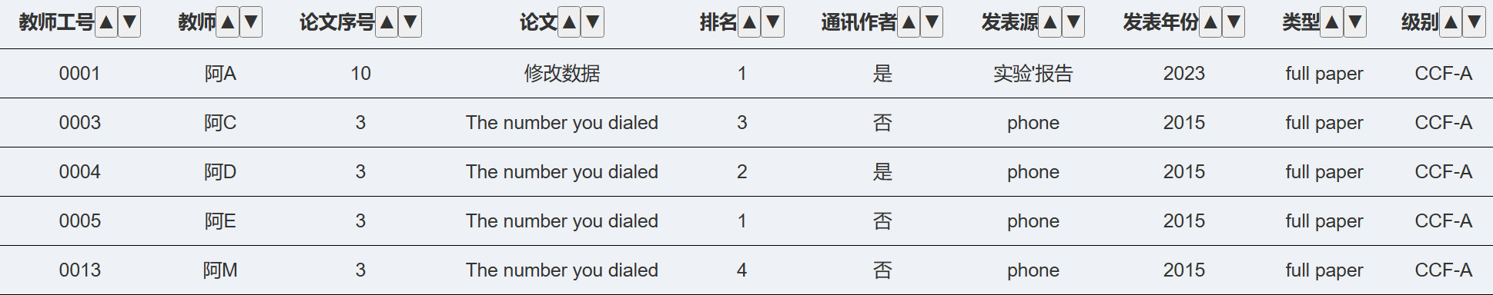

额外补充，输出表格可以每一列按照字典序排序，如上图中每一列右边的上下箭头

登记项目列表增加一条数据：

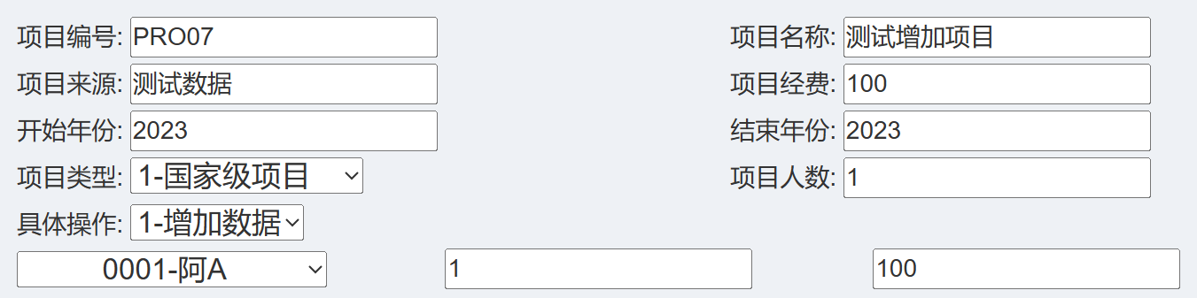



测试教师承担经费总和不等于项目总经费的情况（此时项目总经费为1000）：

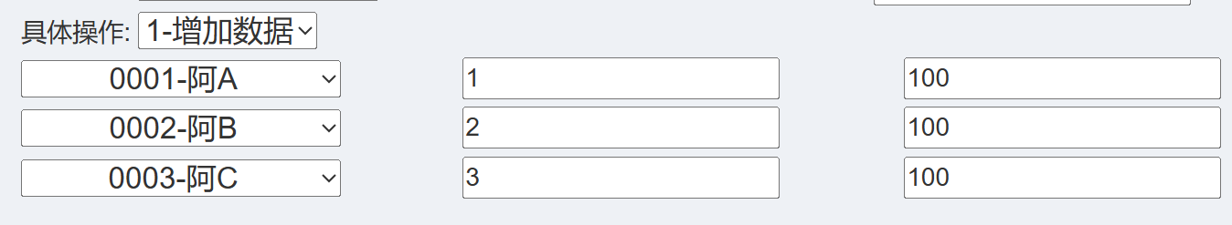

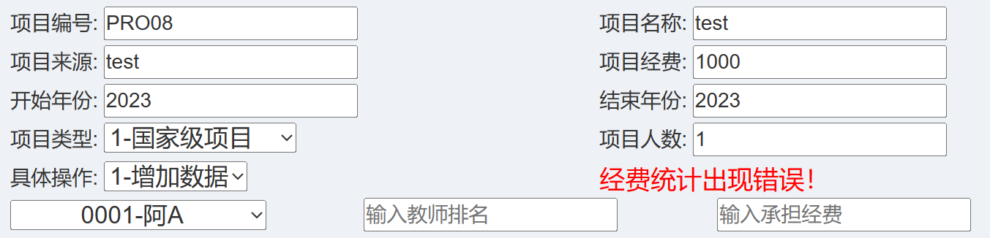

删除上述添加的编号为PRO07的项目：

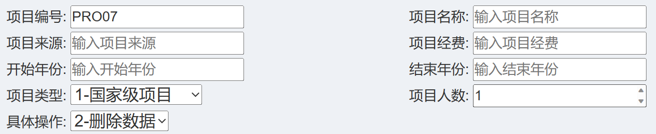

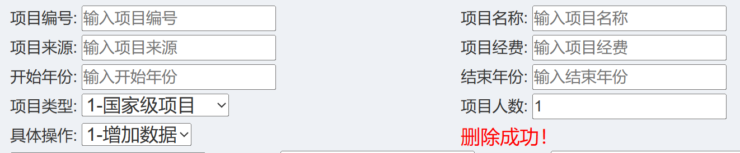

修改编号为PRO03的项目名为测试修改数据：

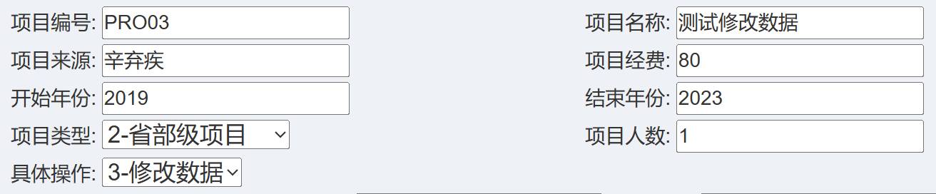

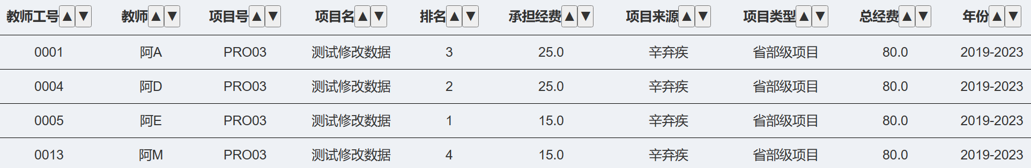

查询所有的国家级项目:

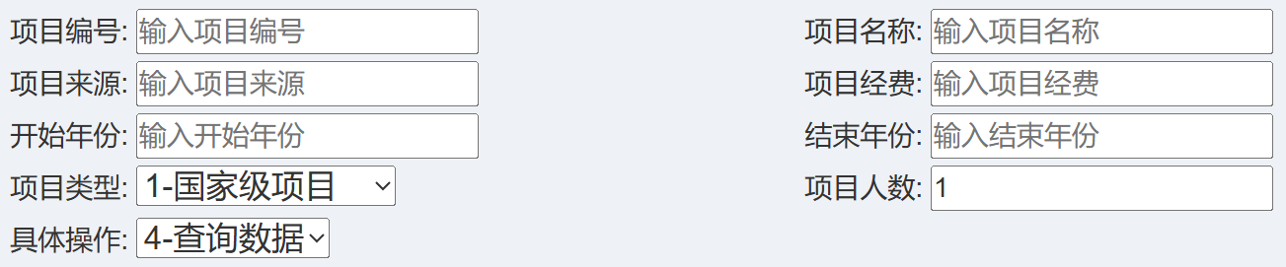

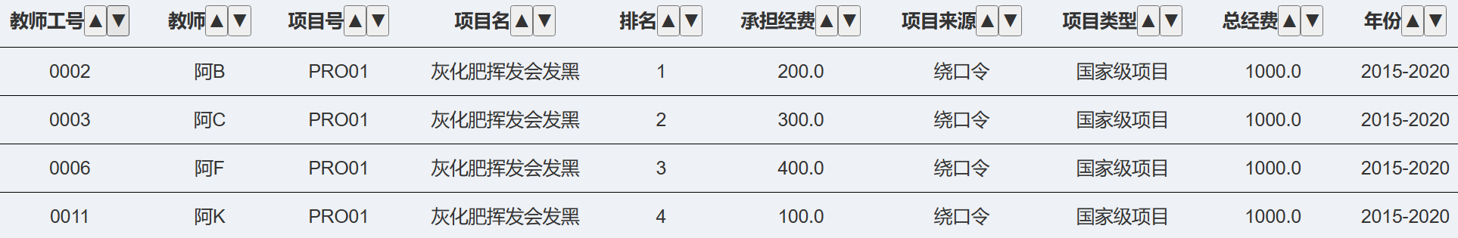

为机器学习课程2020年秋季学期分配教师：

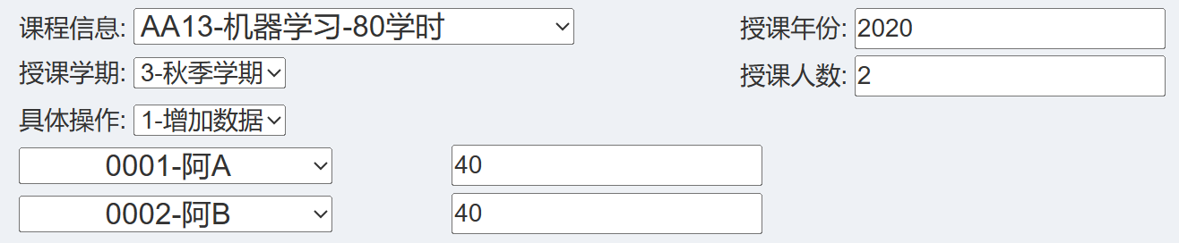



测试分配学时错误的情况

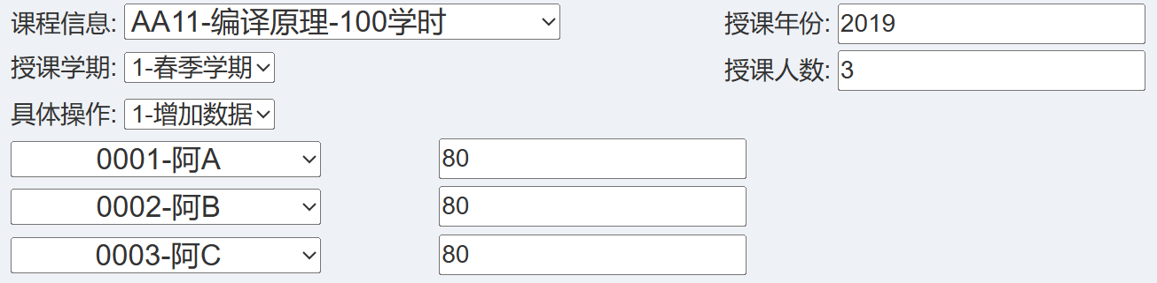



删除2020年夏季学期的计算机程序设计课程：

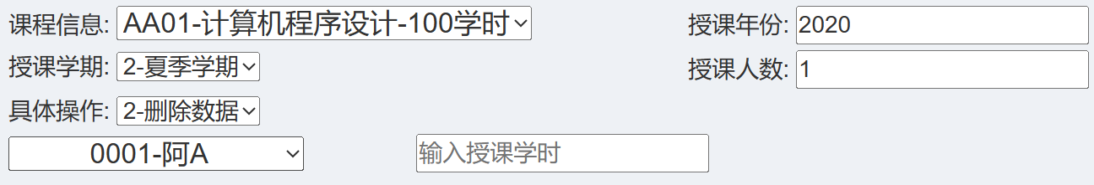

本设计无法修改授课信息，只能先删除后增加来修改

查询春季学期的量子物理课程：

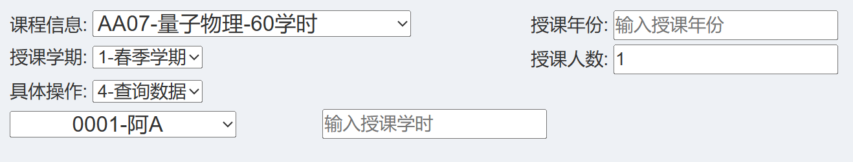

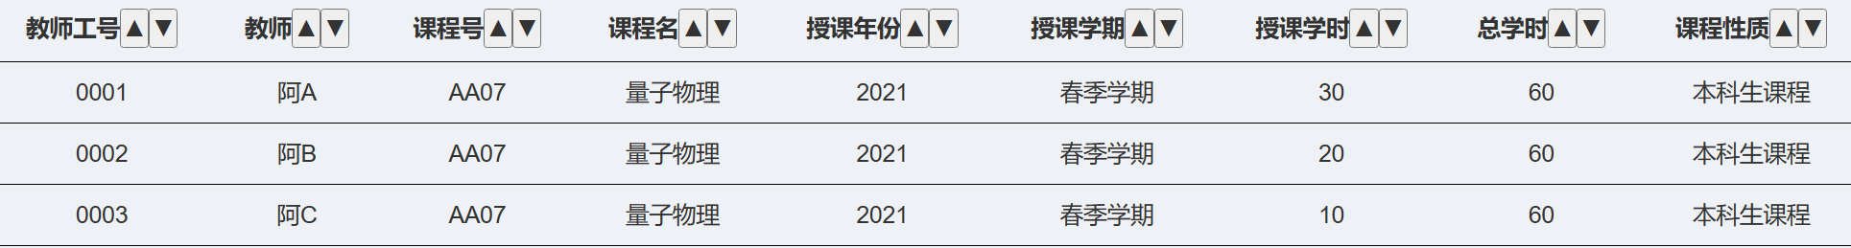

查询编号为0001的教师在1900年到2050年的教学科研情况：

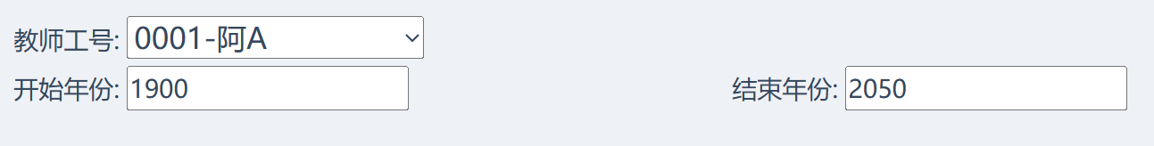

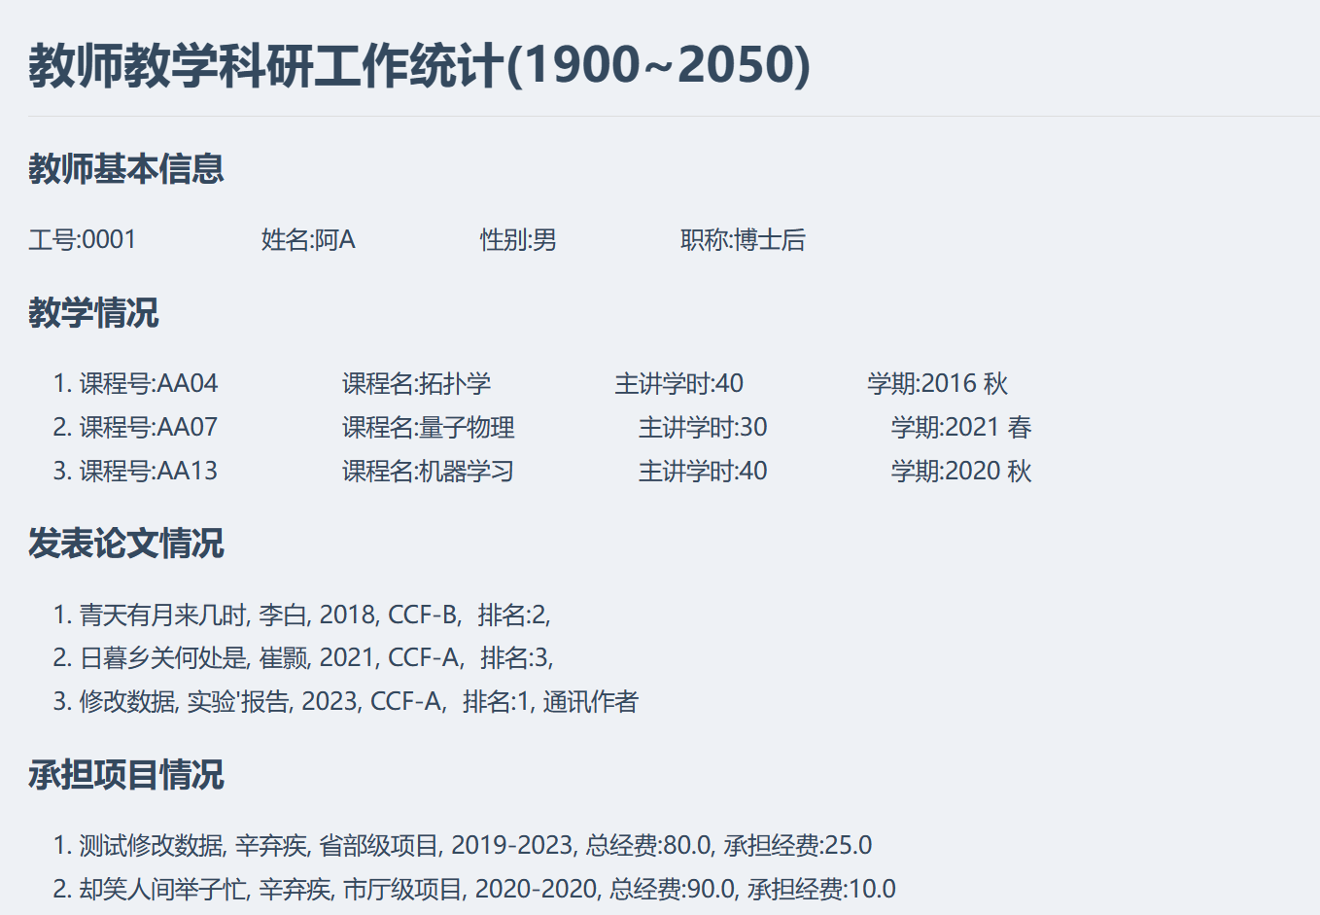

导出查询结果为markdown文件

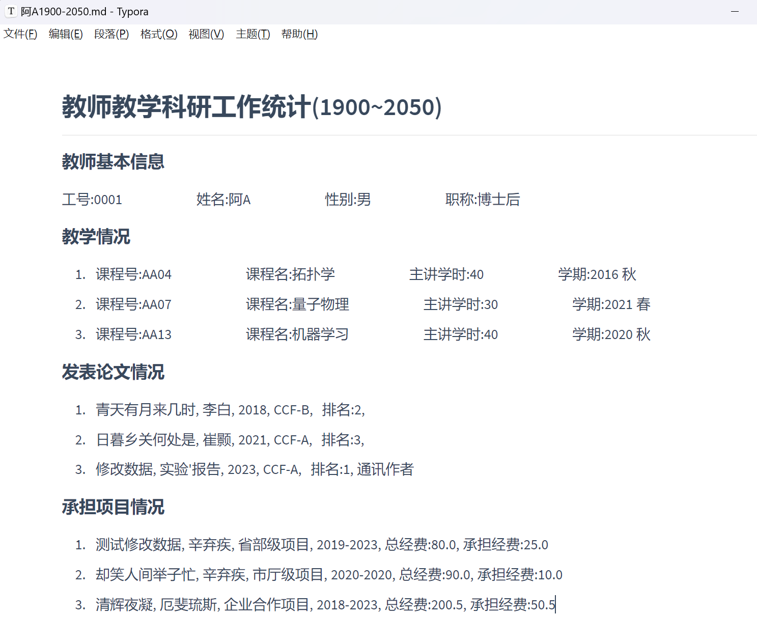

## 3.3 额外实现内容及部分具体功能实现分析

**1. 登陆注册界面：**

设计一个用户记录的表格：

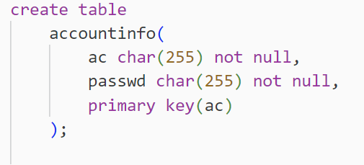

用户注册时，向表格中插入数据，用户登陆时，按照用户的账号去表中查询密码并比对，在用户成功登陆后，利用flask框架中的session，将用户登陆信息作为cookie存储，在每次进入新的界面时都检查session中是否存有用户信息

**2. 提交表单设计**

本系统使用POST请求提交表单，提交的地址设置为当前界面，后端可以通过请求的不同，GET请求更新返回页面信息，POST请求接收处理表单

**3. 前后端通信**

本系统利用flask中的render_template()函数以及html中的模板引擎，实现后端向前端的返回数据

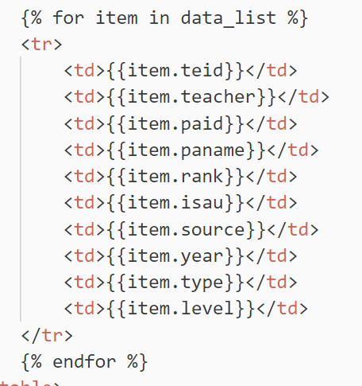

# 4 总结与讨论

1. 增强了根据实际问题，设计实现数据库的能力
2. 学会了依托数据库，设计程序系统完成相应的功能
3. 进一步强化了数据库的查询语言和操作
4. 认识到现实应用中的程序应当具有鲁棒性，能够处理多样化需求